據北大漢簡拼綴阜陽漢簡《蒼頡篇》（續七）

李亦安

筆者曾將阜陽漢簡《蒼頡篇》C095綴於C007之下，今又發現C037可與C095綴合。按C095、C037分別作：
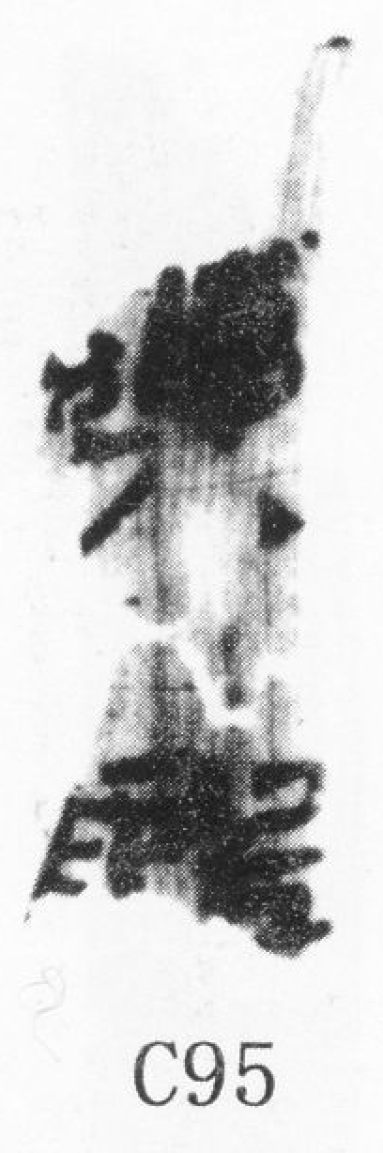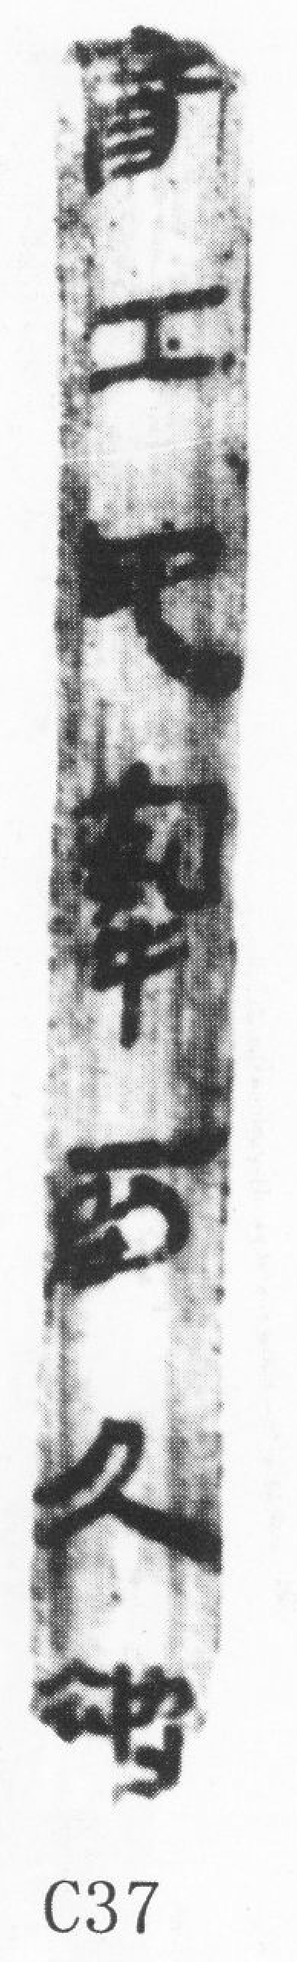
整理者釋文作“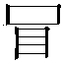工，印按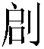久。被”。對比北大漢簡《蒼頡篇》簡3“疢痛遬欬。毒藥醫工，抑按啟久。嬰但捾圓，何竭負載”等句，知C037當綴於C095之下。拼綴之後“醫”字可補成接近於完整的字。

拙文《據北大漢簡拼綴阜陽漢簡〈蒼頡篇〉一則》，復旦大學出土文獻與古文字研究中心網站，2015年11月12日，http://www.gwz.fudan.edu.cn/SrcShow.asp?Src_ID=2626

